Systemy Operacyjne Moduł VI  
Zadanie Domowe

*Radosław Terelak Gr. 4G*

**Konfiguracja maszyn:**

**Zadanie 1**

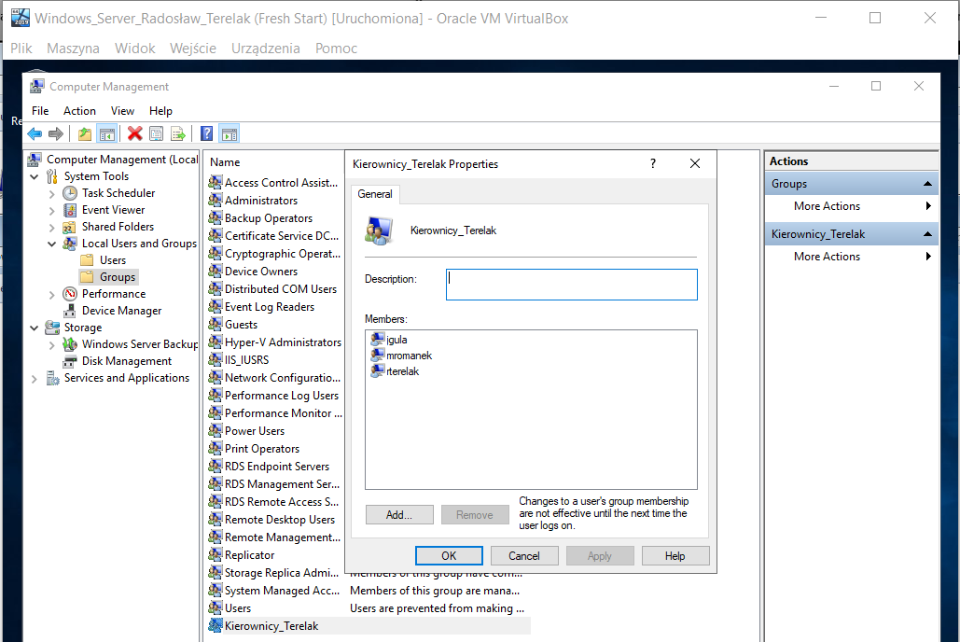

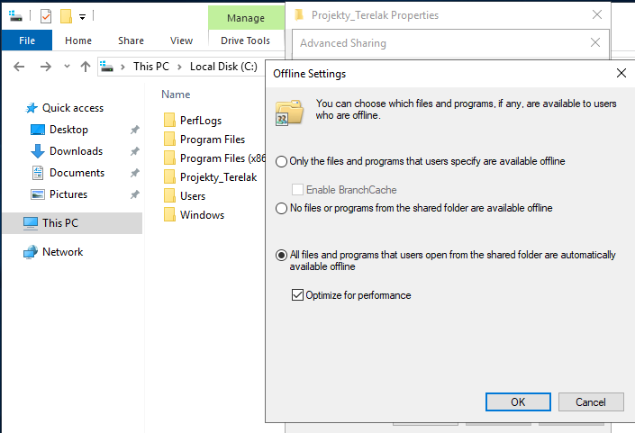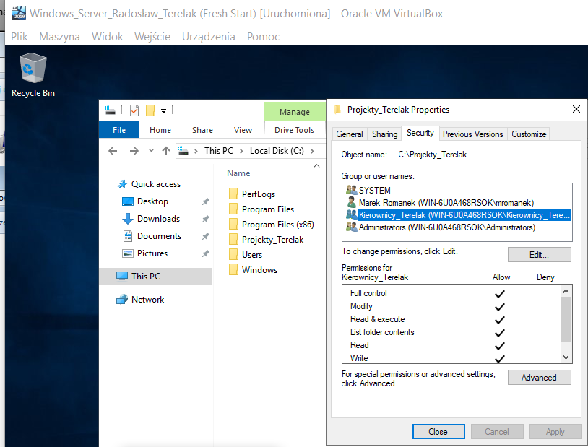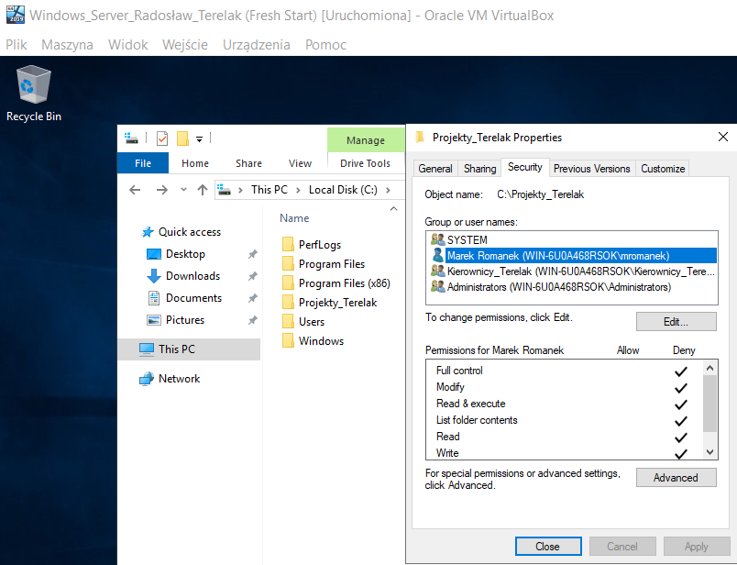Użyłem poświadczeń użytkownika ***rterelak*** i ***jgula***.

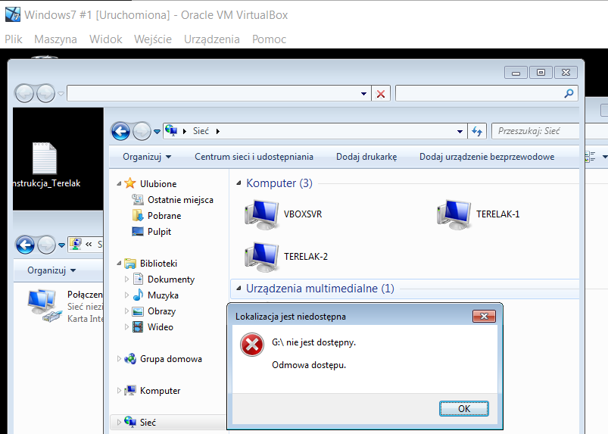Przy próbie użycia poświadczeń ***mromanek*** pojawia się odmowa dostępu.

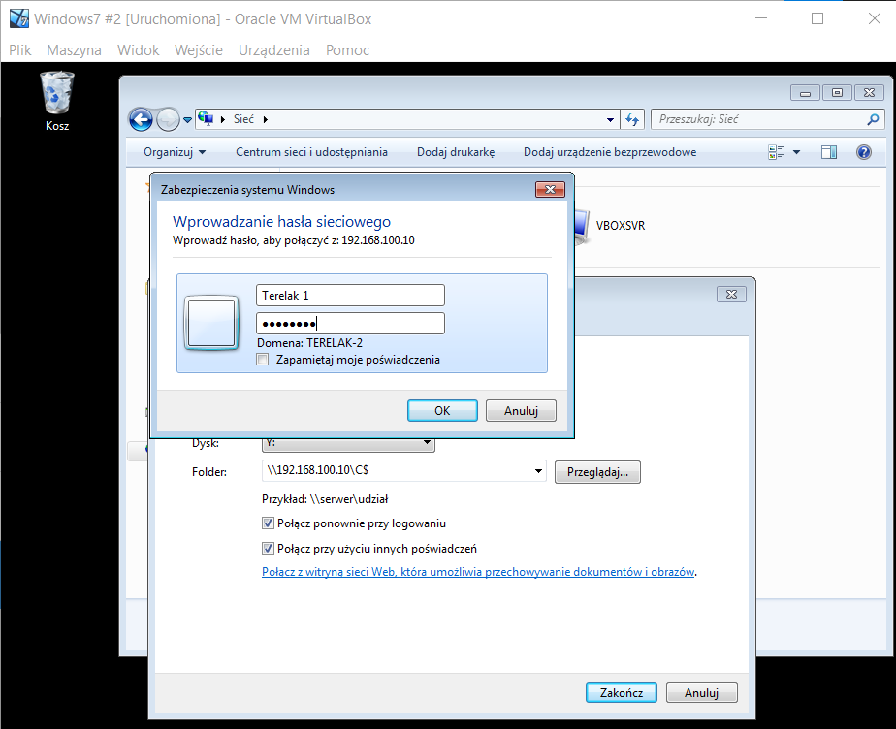**Zadanie 2**

Użyłem tych samych maszyn wykonując Moduł VI oraz Zadanie Domowe stąd na pulpicie znajduje się również plik ***instrukcja_Terelak***.